Муниципальное казенное общеобразовательное учреждение
«Элисенваарская средняя общеобразовательная школа»
(МКОУ «Элисенваарская СОШ»)
186720 Республика Карелия, Лахденпохский р-н, п. Элисенваара, ул. Школьная, д.7,
тел/факс (814)50 33-651, elis-ch-37@yandex.ru

Класс | 5
Предмет | Технология
Учитель | Каретина Н.В.
Дата проведения урока по расписанию | 23.04.20, 30.04.2020
Адрес электронной почты для отправки выполненного задания | karetinanv@mail.ru
Срок сдачи на проверку/срок изучения | Следующее по расписанию занятие или …
Тема урока | Свободная вышивка по рисованному контуру узора

Задание:
1.Изучить предложенный материал урока
2.Закрепление знаний. Практическая работа
Содержание занятия:
Наша цель – учиться анализировать изделие, научиться работать с кроем салфетки и выполнить работу по пошиву салфетки. Мотивация: работу необходимо выполнить качественно, с соблюдением ширины швов. Салфетка имеет квадратную форму, служит для сервировки стола, гигиенических целей, состоит из одной детали, ткани для пошива – хлопчатобумажные.
Задание для тех учащихся, у кого нет интернета: 1.Учебник по технологии 5кл.,§31 стр.222-226 2.Практическое задание. Обработка краев изделия.
На предыдущем уроке вы вышивали узор на кусочке ткани. Вы продолжаете свою работу по вышиванию. Когда ваш узор будет полностью готов, сделаете обработку краев ткани. У вас получится вышитая салфетка. Края салфетки обработать швом в подгибку с закрытым срезом.
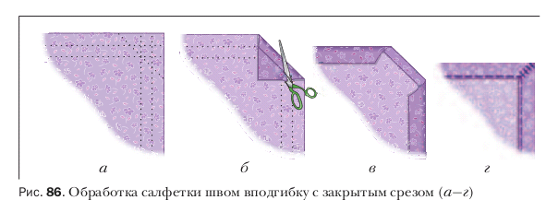
Образец обработки уголка салфетки.

Посмотреть видео.
Технология выполнение ручных швов, обработка краев изделия
https://www.youtube.com/watch?v=PvSsezVhmvU&feature=youtu.be

